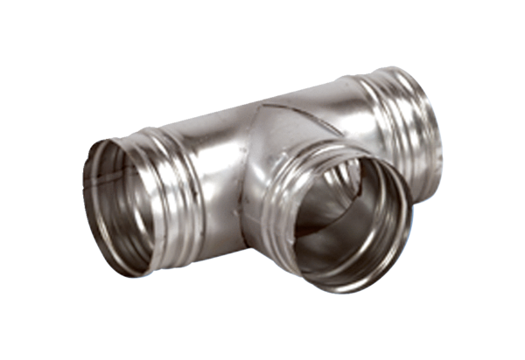Ogranak 90° AB 160-100Jedinica za pakiranje: 1 komAsortiman: K
Broj artikla: 0055.0368Proizvođač: MAICO

